Resolución del Pleno del Instituto de Transparencia, Acceso a la Información Pública y Protección de Datos Personales del Estado de México y Municipios, con domicilio en Metepec, Estado de México; de quince (15) de junio de dos mil veintidós.

VISTOS los expedientes electrónicos formados con motivo de los recursos de revisión 01573/INFOEM/IP/RR/2022, 01592/INFOEM/IP/RR/2022, 01594/INFOEM/IP/RR/2022, 01719/INFOEM/IP/RR/2022, 01737/INFOEM/IP/RR/2022, 01738/INFOEM/IP/RR/2022, 01739/INFOEM/IP/RR/2022, 01740/INFOEM/IP/RR/2022 y 01744/INFOEM/IP/RR/2022, interpuestos por una o un usuario del Sistema de Acceso a la Información Mexiquense (SAIMEX) quien no señaló ningún nombre, seudónimo o carácter, por lo que en lo sucesivo será reconocido como el RECURRENTE; en contra de las respuestas del Sistema Municipal para el Desarrollo Integral de la Familia de Metepec, en adelante, el SUJETO OBLIGADO, se procede a dictar la presente resolución, con base en los siguientes:

ANTECEDENTES

- El diez (10) y once (11) de enero de dos mil veintidós, el particular presentó a través del Sistema de Acceso a la Información Mexiquense (SAIMEX), las solicitudes de información pública registradas con los números 00029/DIFMETEPEC/IP/2022, 00044/DIFMETEPEC/IP/2022, 00045/DIFMETEPEC/IP/2022, 00046/DIFMETEPEC/IP/2022, 00047/DIFMETEPEC/IP/2022, 00048/DIFMETEPEC/IP/2022, 00049/DIFMETEPEC/IP/2022, 00050/DIFMETEPEC/IP/2022 y 00051/DIFMETEPEC/IP/2022, mediante las que requirió lo siguiente:

Solicitud 00029/DIFMETEPEC/IP/2022:
“Solicito una copia del documento en pdf de la renuncia de Mariana Cabeza Gamboa” (Sic).

Solicitud 00044/DIFMETEPEC/IP/2022:
“Solicito una copia del documento en pdf de la renuncia de Norma Alicia Mercado Enriquez” (Sic).

Solicitud 00045/DIFMETEPEC/IP/2022:
“Solicito una copia del documento en pdf de la renuncia de Sonia Vazquez Gutierrez” (Sic).

Solicitud 00046/DIFMETEPEC/IP/2022:
“Solicito una copia del documento en pdf de la renuncia de Benjamín Villalva Villalva” (Sic).

Solicitud 00047/DIFMETEPEC/IP/2022:
“Solicito una copia del documento en pdf de la renuncia de Santos Fermin Flores Castillo” (Sic).

Solicitud 00048/DIFMETEPEC/IP/2022:
“Solicito una copia del documento en pdf de la renuncia de Alicia Revelin Hernández” (Sic).

Solicitud 00049/DIFMETEPEC/IP/2022:
“Solicito una copia del documento en pdf de la renuncia de Lauro Margarito Zuñiga Becerril” (Sic).

Solicitud 00050/DIFMETEPEC/IP/2022:
“Solicito una copia del documento en pdf de la renuncia de Martha Pamela Rivera Sánchez” (Sic).

Solicitud 00051/DIFMETEPEC/IP/2022:
“Solicito una copia del documento en pdf de la renuncia de Carina Licet Pérez Domínguez” (Sic).

- Se hace constar que el entonces SOLICITANTE señaló como modalidad de entrega de la información, para todas las solicitudes: A través del SAIMEX.

- El veintiocho (28) y treinta y uno (31) de enero de dos mil veintidós, el SUJETO OBLIGADO notificó una prórroga, hasta por siete días hábiles adicionales, para atender las solicitudes de información 00029/DIFMETEPEC/IP/2022, 00044/DIFMETEPEC/IP/2022, 00045/DIFMETEPEC/IP/2022, 00046/DIFMETEPEC/IP/2022, 00047/DIFMETEPEC/IP/2022, 00048/DIFMETEPEC/IP/2022, 00049/DIFMETEPEC/IP/2022, 00050/DIFMETEPEC/IP/2022 y 00051/DIFMETEPEC/IP/2022. Sin embargo se hace constar que ésta no cumple con los elementos de forma y fondo establecidos por el artículo 163 de la Ley de Transparencia y Acceso a la Información Pública del Estado de México y Municipios.

- El nueve (09) y diez (10) de febrero de dos mil veintidós, el SUJETO OBLIGADO dio respuesta a las solicitudes de información en los siguientes términos:

Respuesta a la solicitud de información 00029/DIFMETEPEC/IP/2022:
“En respuesta a la solicitud recibida, nos permitimos hacer de su conocimiento que con fundamento en el artículo 53, Fracciones: II, V y VI de la Ley de Transparencia y Acceso a la Información Pública del Estado de México y Municipios, le contestamos que:

Despues de una busqueda exhaustiva en nuestros archivos, no encontramos el documento solicitado, CABE MENCIONAR QUE EL PUESTO DE MARIANA CABEZA GAMBOA ES UN PUESTO DE CONFIANZA, QUE ES APROBADA POR CABILDO, Y TIENE UN PERIODO DE VIGENCIA DE 3 AÑOS.” (Sic.)

Respuesta a la solicitud de información 00044/DIFMETEPEC/IP/2022:
“En respuesta a la solicitud recibida, nos permitimos hacer de su conocimiento que con fundamento en el artículo 53, Fracciones: II, V y VI de la Ley de Transparencia y Acceso a la Información Pública del Estado de México y Municipios, le contestamos que:

DESPUES DE UNA BUSQUEDA EXHAUSTIVA EN NUESTROS ARCHIVOS, NO SE ENCONTRÓ LA INFORMACIÓN SOLICITADA” (Sic.)

Respuesta a la solicitud de información 00045/DIFMETEPEC/IP/2022:
“En respuesta a la solicitud recibida, nos permitimos hacer de su conocimiento que con fundamento en el artículo 53, Fracciones: II, V y VI de la Ley de Transparencia y Acceso a la Información Pública del Estado de México y Municipios, le contestamos que:

DESPUES DE UNA BUSQUEDA EXHAUSTIVA EN NUESTROS ARCHIVOS, NO SE ENCUENTRA LA INFORMACIÓN SOLICITADA” (Sic.)

Respuesta a la solicitud de información 00046/DIFMETEPEC/IP/2022:
“En respuesta a la solicitud recibida, nos permitimos hacer de su conocimiento que con fundamento en el artículo 53, Fracciones: II, V y VI de la Ley de Transparencia y Acceso a la Información Pública del Estado de México y Municipios, le contestamos que:

DESPUES DE UNA BUSQUEDA EXHAUSTIVA EN NUESTROS ARCHIVOS, NO ENCONTRAMOS LA INFORMACIÓN SOLICITADA” (Sic.)

Respuesta a la solicitud de información 00047/DIFMETEPEC/IP/2022:
“En respuesta a la solicitud recibida, nos permitimos hacer de su conocimiento que con fundamento en el artículo 53, Fracciones: II, V y VI de la Ley de Transparencia y Acceso a la Información Pública del Estado de México y Municipios, le contestamos que:

DESPUES DE UNA BUSQUEDA EXHAUSTIVA EN NUESTROS ARCHIVOS, NO SE ENCUENTRA LA INFORMACIÓN SOLICITADA” (Sic.)

Respuesta a la solicitud de información 00048/DIFMETEPEC/IP/2022:
“En respuesta a la solicitud recibida, nos permitimos hacer de su conocimiento que con fundamento en el artículo 53, Fracciones: II, V y VI de la Ley de Transparencia y Acceso a la Información Pública del Estado de México y Municipios, le contestamos que:

DESPUES DE UNA BUSQUEDA EXHAUSTIVA EN NUESTROS ARCHIVOS, NO ENCONTRAMOS LA INFORMACIÓN SOLICITADA” (Sic.)

Respuesta a la solicitud de información 00049/DIFMETEPEC/IP/2022:
“En respuesta a la solicitud recibida, nos permitimos hacer de su conocimiento que con fundamento en el artículo 53, Fracciones: II, V y VI de la Ley de Transparencia y Acceso a la Información Pública del Estado de México y Municipios, le contestamos que:

ANEXO RENUNCIA DE LAURO MARGARITO ZUÑIGA BECERRIL” (Sic.)

Respuesta a la solicitud de información 00050/DIFMETEPEC/IP/2022:
“En respuesta a la solicitud recibida, nos permitimos hacer de su conocimiento que con fundamento en el artículo 53, Fracciones: II, V y VI de la Ley de Transparencia y Acceso a la Información Pública del Estado de México y Municipios, le contestamos que:

SE ANEXA RENUNCIA DE MARTHA PAMELA RIVERA SANCHEZ” (Sic.)

Respuesta a la solicitud de información 00051/DIFMETEPEC/IP/2022:
“En respuesta a la solicitud recibida, nos permitimos hacer de su conocimiento que con fundamento en el artículo 53, Fracciones: II, V y VI de la Ley de Transparencia y Acceso a la Información Pública del Estado de México y Municipios, le contestamos que:

SE ANEXA RENUNCIA DE CARINA LICET PEREZ DOMINGUEZ” (Sic.)

- Adjunto a los acuses de respuesta a las solicitudes 00049/DIFMETEPEC/IP/2022, 00050/DIFMETEPEC/IP/2022 y 00051/DIFMETEPEC/IP/2022, el SUJETO OBLIGADO entregó al particular los documentos cuyo contenido se describe a continuación:

Archivo adjunto a la respuesta otorgada a la solicitud 00049/DIFMETEPEC/IP/2022:
- “Lauro Margarito Zúñiga OK.pdf”: Documento de una foja consistente en la renuncia de treinta y uno (31) de diciembre de dos mil veintiuno, presentada por el C. Lauro Margarito Zúñiga Becerril, y dirigido a la Presidenta de la Junta de Gobierno del SUJETO OBLIGADO, en versión pública.

Archivo adjunto a la respuesta otorgada a la solicitud 00050/DIFMETEPEC/IP/2022:
- “Martha Pamela rivera OK.pdf”: Documento de una foja consistente en la renuncia de treinta y uno (31) de diciembre de dos mil veintiuno, presentada por la C. Martha Pamela Rivera Sánchez, y dirigido a la Presidenta de la Junta de Gobierno del SUJETO OBLIGADO, en versión pública.

Archivos adjuntos a la respuesta otorgada a la solicitud 00051/DIFMETEPEC/IP/2022:
- “Carina licet_2 OK.pdf”: Documento de una foja consistente en la renuncia de treinta y uno (31) de diciembre de dos mil veintiuno, presentada por la C. Carina Licet Pérez Domínguez, y dirigido a la Presidenta de la Junta de Gobierno del SUJETO OBLIGADO, en versión pública.

- Derivado de las respuestas emitidas por el SUJETO OBLIGADO, el veintitrés (23) de febrero de dos mil veintidós, el particular interpuso los recursos de revisión 01573/INFOEM/IP/RR/2022, 01592/INFOEM/IP/RR/2022, 01594/INFOEM/IP/RR/2022, 01719/INFOEM/IP/RR/2022, 01737/INFOEM/IP/RR/2022, 01738/INFOEM/IP/RR/2022, 01739/INFOEM/IP/RR/2022, 01740/INFOEM/IP/RR/2022 y 01744/INFOEM/IP/RR/2022; impugnaciones en las que refirió, en todas ellas, lo siguiente:

- Acto impugnado: “La respuesta proporcionada por el Sujeto Obligado.” (Sic).

- Razones o motivos de inconformidad: “La respuesta proporcionada por el sujeto obligado está repleta de deficiencias al incumplir con diversas disposiciones explícitamente señaladas por la Ley de Transparencia y Acceso a la Información Pública. De conformidad con el artículo 6º, Apartado A, fracción I, en la interpretación del derecho de acceso a la información pública deberá prevalecer el principio de máxima publicidad, es decir, que toda la información en posesión de los sujetos obligados será pública, completa, oportuna y accesible, sujeta a un claro régimen de excepciones que deberán estar definidas y ser además legítimas y estrictamente necesarias en una sociedad democrática. Por lo tanto, se arriba que el derecho de acceso a la información se garantiza mediante el manejo y la conservación del patrimonio documental para posteriormente facilitar el acceso a la información en posesión de sujetos obligados. En relación directa con ello, resultan relevantes los artículos 4, 12, 18, 19 y 24 último párrafo de la Ley de Transparencia y Acceso a la Información Pública del Estado de México y Municipios Por otra parte, se estima que el Sujeto Obligado no dio cabal cumplimiento al procedimiento para la atención a las solicitudes de acceso a la información, establecido en los artículos 151, 160, 162, 163, 164, 165 y 166, de la Ley de Transparencia y Acceso a la Información Pública del Estado de México y Municipios. Siendo a su vez, el sujeto obligado omiso en las formalidades de clasificación de información en los casos procedentes, en términos de los artículos 47, 48, 49, fracciones II, VIII, IX, XII, XVI, 50, fracción X, 58, fracción V, 122, 130, 131, 133, 134, 135, 137, 140, 143 y 149 de la Ley referida con antelación. En este sentido, el sujeto obligado se encuentra constreñido a entregar la información solicitada, en los formatos que obren en sus archivos y por el medio de notificación seleccionado, siguiendo el procedimiento señalado en la propia Ley de Transparencia y Acceso a la Información Pública del Estado de México y Municipios. Por lo anteriormente expuesto se solicita al Pleno del Instituto de Transparencia, Acceso a la Información Pública y Protección de Datos Personales del Estado de México y Municipios tenga a bien ordenar al sujeto obligado de mérito la entrega de la información solicitada, en versión digital y pública, de ser el caso, en el formato en que se encuentre. Asimismo, de conformidad con el artículo 223 de la multicitada Ley de transparencia local, se solicita al Instituto dar vista a la Contraloría Interna y Órgano de Control y Vigilancia en términos de la Ley de Responsabilidades de los Servidores Públicos del Estado y Municipios, para que determine el grado de responsabilidad de quienes incumplan con las obligaciones de la Ley, al considerar posibles causas de responsabilidad administrativa por el incumplimiento a lo anteriormente expuesto, aunado a los supuestos normativos aplicables, previstos por el artículo 222 del mismo ordenamiento jurídico. No omito mencionar que el sujeto obligado omitió en su respuesta informar a los interesados el derecho y plazo que tienen para promover recurso de revisión, de acuerdo a lo señalado por el artículo 177 de la ley en mención.” (Sic).

- Se registraron los recursos de revisión bajo los números de expediente 01573/INFOEM/IP/RR/2022, 01592/INFOEM/IP/RR/2022, 01594/INFOEM/IP/RR/2022, 01719/INFOEM/IP/RR/2022, 01737/INFOEM/IP/RR/2022, 01738/INFOEM/IP/RR/2022, 01739/INFOEM/IP/RR/2022, 01740/INFOEM/IP/RR/2022 y 01744/INFOEM/IP/RR/2022; asimismo, con fundamento en lo dispuesto por el artículo 185, fracción I, de la Ley de Transparencia y Acceso a la Información Pública del Estado de México y Municipios se turnaron a los Comisionados María del Rosario Mejía Ayala, Guadalupe Ramírez Peña, Sharon Cristina Morales Martínez y José Martínez Vilchis respectivamente, con el objeto de su análisis.

- Los Comisionados Ponentes, con fundamento en lo dispuesto por el artículo 185, fracción II, de la ley de la materia, a través de los acuerdos de admisión de veintiocho (28) de febrero y uno (01) de marzo de dos mil veintidós, pusieron a disposición de las partes los expedientes electrónicos vía SAIMEX, a efecto de que en un plazo máximo de siete días manifestaran lo que a derecho convinieran, ofrecieran pruebas y alegatos según corresponda a los casos concretos, de esta forma para que el SUJETO OBLIGADO presentara los Informes Justificados procedentes.

- De las constancias que obran en los expedientes digitales de los recursos de revisión que hoy se resuelven, se aprecia que el SUJETO OBLIGADO no rindió sus informes justificados para manifestar lo que a su derecho conviniera; por su parte, el RECURRENTE no presentó alegatos ni ofreció medios de prueba. Se adjuntan capturas de los apartados de Manifestaciones del SAIMEX de los expedientes a modo de referencia:
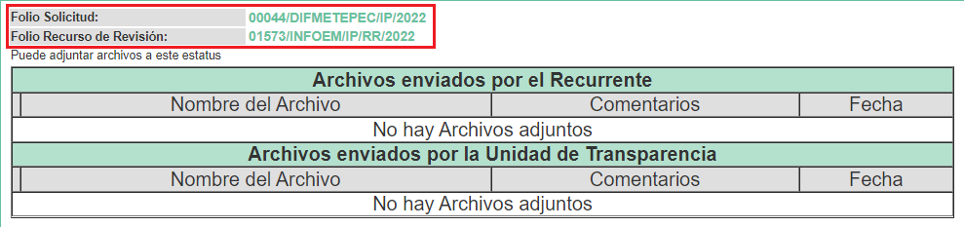
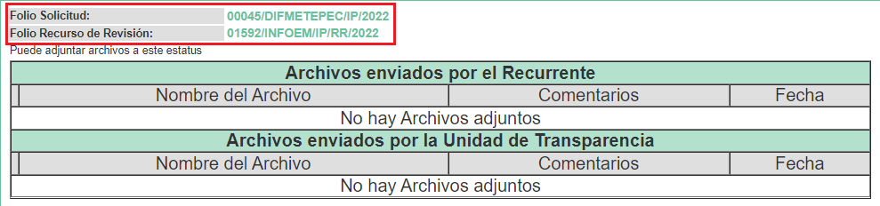
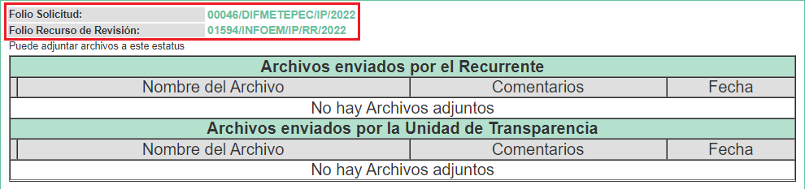
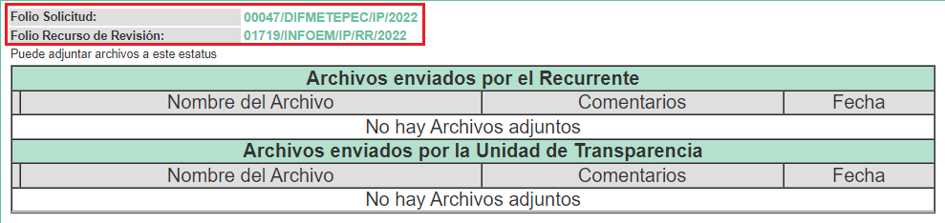
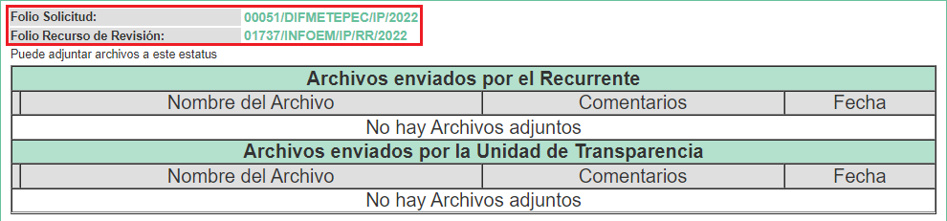
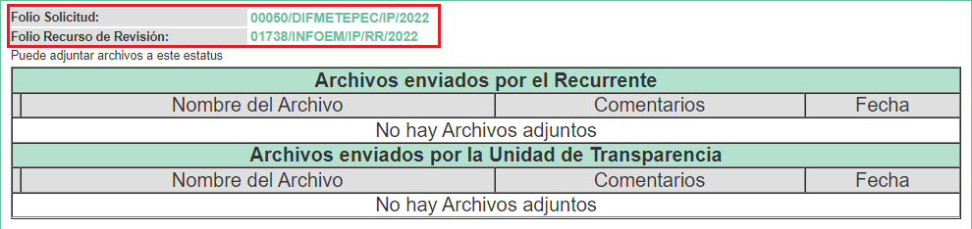
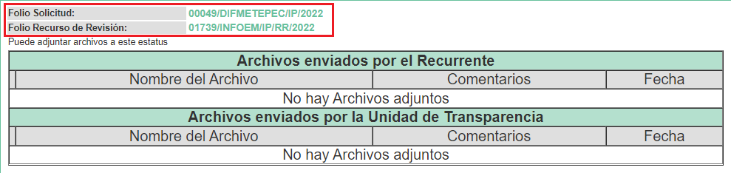
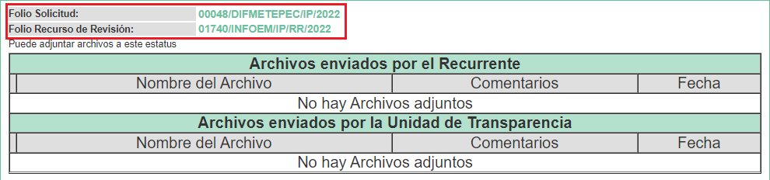
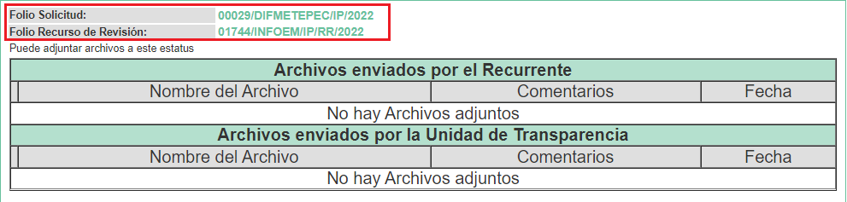

- Posteriormente, en la Novena Sesión Ordinaria, celebrada el nueve (09) de marzo de dos mil veintidós, el Pleno de este Órgano Autónomo ordenó la acumulación de los recursos de revisión 01592/INFOEM/IP/RR/2022, 01594/INFOEM/IP/RR/2022, 01719/INFOEM/IP/RR/2022, 01737/INFOEM/IP/RR/2022, 01738/INFOEM/IP/RR/2022, 01739/INFOEM/IP/RR/2022, 01740/INFOEM/IP/RR/2022 y 01744/INFOEM/IP/RR/2022, turnados originalmente a los Guadalupe Ramírez Peña, Sharon Cristina Morales Martínez y José Martínez Vilchis, al diverso 01573/INFOEM/IP/RR/2022, a efecto de que esta Ponencia Resolutora formulara y presentara el proyecto de resolución correspondiente, de conformidad con el numeral ONCE, incisos b) y c), de los Lineamientos para la Recepción, Trámite y Resolución de las Solicitudes de Acceso a la Información Pública, así como de los Recursos de Revisión que deberán observar los Sujetos Obligados por la Ley de Transparencia Estatal, que señala:

“ONCE. El Instituto, para mejor resolver y evitar la emisión de resoluciones contradictorias, podrá acordar la acumulación de los expedientes de recursos de revisión, de oficio o a petición de parte cuando:
(…)
b) Las partes o los actos impugnados sean iguales
c) Cuando se trate del mismo solicitante, el mismo SUJETO OBLIGADO, aunque se trate de solicitudes diversas;
(…)”

- En ese tenor, al resultar conveniente su trámite de forma unificada, para mejor resolver, y así evitar la emisión de resoluciones contradictorias, fue procedente que este Órgano Garante realizara la acumulación respectiva, de conformidad con lo dispuesto en el artículo 18 del Código de Procedimientos Administrativos del Estado de México, de aplicación supletoria en términos del artículo 195 de la Ley de Transparencia y Acceso a la Información Pública del Estado de México y Municipios en vigor, que a la letra señalan:

Código de Procedimientos Administrativos del Estado de México.

“Artículo 18.- La autoridad administrativa o el Tribunal acordarán la acumulación de los expedientes del procedimiento y proceso administrativo que ante ellos se sigan, de oficio o a petición de parte, cuando las partes o los actos administrativos sean iguales, se trate de actos conexos o resulte conveniente el trámite unificado de los asuntos, para evitar la emisión de resoluciones contradictorias. La misma regla se aplicará, en lo conducente, para la separación de los expedientes.”

Ley de Transparencia y Acceso a la Información Pública del Estado de México y Municipios

“Artículo 195. En la tramitación del recurso de revisión se aplicarán supletoriamente las disposiciones contenidas en el Código de Procedimientos Administrativos del Estado de México.”

- El seis (06) de junio de dos mil veintidós, se notificó en el SAIMEX la acumulación de los recursos de revisión 01573/INFOEM/IP/RR/2022, 01592/INFOEM/IP/RR/2022, 01594/INFOEM/IP/RR/2022, 01719/INFOEM/IP/RR/2022, 01737/INFOEM/IP/RR/2022, 01738/INFOEM/IP/RR/2022, 01739/INFOEM/IP/RR/2022, 01740/INFOEM/IP/RR/2022 y 01744/INFOEM/IP/RR/2022; y, en misma fecha, la Comisionada Ponente decretó el cierre de los periodos de instrucción, por lo que ordenó turnar los expedientes acumulados para su resolución, misma que ahora se pronuncia.

- Finalmente, también el seis (06) de junio de dos mil veintidós, con fundamento en el artículo 181, tercer párrafo, de la Ley de Transparencia y Acceso a la Información Pública del Estado de México y Municipios se notificó que el plazo de treinta (30) días para resolver los recursos de revisión acumulados sería ampliado por un periodo de quince (15) días hábiles adicionales; y -----------------------------------

CONSIDERANDO

PRIMERO. De la competencia

- Este Instituto de Transparencia, Acceso a la Información Pública y Protección de Datos Personales del Estado de México y Municipios, es competente para conocer y resolver los presentes recursos de conformidad con el artículo: 6, apartado A, fracción IV de la Constitución Política de los Estados Unidos Mexicanos; 5, párrafos trigésimo, trigésimo primero y trigésimo segundo, fracciones IV y V, de la Constitución Política del Estado Libre y Soberano de México; artículos 1, 2 fracción II, 13, 29, 36 fracciones I y II, 176, 178, 179, 181 párrafo tercero y 185 de la Ley de Transparencia y Acceso a la Información Pública del Estado de México y Municipios; y 10, 7, 9 fracciones I y XXIV, y 11 del Reglamento Interior del Instituto de Transparencia, Acceso a la Información Pública y Protección de Datos Personales del Estado de México y Municipios.

SEGUNDO. De la oportunidad y procedencia.

- Los medios de impugnación fueron presentados a través del SAIMEX en el formato previamente aprobado para tal efecto y dentro del plazo legal de quince días hábiles otorgados; siendo así que el SUJETO OBLIGADO entregó respuestas el nueve (09) y diez (10) de febrero de dos mil veintidós, de tal forma que los plazos para interponer los recursos de revisión transcurrieron del diez (10) de febrero al tres (03) de marzo, y del once (11) de febrero al cuatro (04) de marzo de dos mil veintidós respectivamente, sin contemplar en el cómputo los días doce (12), trece (13), diecinueve (19), veinte (20), veintiséis (26) y veintisiete (27) de febrero, así como el dos (02) de marzo, por corresponder a sábados, domingos e inhábiles, en términos del artículo 3, fracción X, de la Ley de Transparencia y Acceso a la Información Pública del Estado de México y Municipios.

- Luego entonces, si los presentes recursos de revisión fueron interpuestos el veintitrés (23) de febrero de dos mil veintidós, éstos se encuentran dentro de los márgenes temporales previstos en el artículo 178 de la Ley de Transparencia y Acceso a la Información Pública del Estado de México y Municipios vigente.

- Por otro lado, de la revisión a los expedientes electrónicos contenidos en el SAIMEX, se desprende que la parte solicitante, en ejercicio de su derecho de acceso a la información pública en los expedientes que se revisan, tanto en las solicitudes de información como en los recursos de revisión, no señaló ningún nombre, seudónimo o carácter para ser identificado, ni se tiene certeza de su identidad; sin embargo, es importante señalar que el nombre de los Solicitantes y Recurrentes no es un requisito indispensable para la tramitación del acto procesal específico en materia de acceso a la información, ello en estricto apego al numeral 155 párrafo tercero de la Ley de la materia, en concatenación con el 180 del mismo ordenamiento.

- Esto es así, ya que de conformidad con los artículos 6, apartado A, fracciones III y IV de la Constitución Política de los Estados Unidos Mexicanos; 5, párrafos vigésimo segundo, vigésimo tercero y vigésimo cuarto, fracciones III, IV y V, de la Constitución Política del Estado Libre y Soberano de México, se establece que toda persona, sin necesidad de acreditar interés alguno o justificar su utilización, tendrá acceso gratuito a la información pública, a sus datos personales o a la rectificación de éstos, además de que se establecerán mecanismos de acceso a la información y procedimientos de revisión expeditos que se sustanciarán ante los organismos autónomos especializados e imparciales que establece la Constitución Federal y Local.

- Por lo cual, de una interpretación sistemática, armónica y progresiva del derecho humano de acceso a la información pública se aprecia que toda persona, sin necesidad de acreditar interés alguno o justificar su utilización, deberá tener acceso a la información pública, es decir, dicho derecho fundamental exime a quien lo ejerce, de acreditar su legitimación en la causa o su interés en el asunto, lo que permite la posibilidad de que inclusive, la solicitud de acceso a la información pueda ser anónima o no contener un nombre que identifique al Solicitante o que permita tener certeza sobre su identidad.

- Asimismo, como lo establece la Convención Americana en su artículo 13, el derecho de acceso a la información es un derecho humano universal y en consecuencia, toda persona tiene derecho a solicitar acceso a la información.

- De igual forma, la Corte Interamericana ha precisado que no es necesario acreditar un interés directo ni una afectación personal para obtener la información en poder del Estado, excepto en los casos en que se aplique una legítima restricción permitida por la Convención Americana.

- Luego entonces, el nombre del SOLICITANTE y subsecuente RECURRENTE no puede ser considerado un requisito indispensable de procedencia de los recursos de revisión acumulados que nos ocupan, ya que el acceso a la información no está condicionado a acreditar algún interés ya sea jurídico o legítimo, máxime que es un elemento subsanable por este Órgano Resolutor.

- Consecuencia de lo anterior, este Órgano Garante advierte que los escritos contienen las formalidades previstas por el artículo 180 último párrafo de la Ley de Transparencia y Acceso a la Información Pública del Estado de México y Municipios, por lo que es procedente que este Instituto de Transparencia, Acceso a la Información Pública y Protección de Datos Personales del Estado de México y Municipios, conozca y resuelva los presentes recursos.

TERCERO. Del planteamiento de la Litis.

- Se requirieron los documentos donde consten las renuncias de nueve servidores públicos. El SUJETO OBLIGADO entregó la carta de renuncia de tres servidores públicos, mientras que para el resto refirió no haber encontrado la información en sus archivos.

- El particular impugnó las respuestas del SUJETO OBLIGADO mediante recursos de revisión, en los que señaló por agravios que las respuestas eran deficientes, pues no se había dado cumplimiento al procedimiento establecido para atender las solicitudes de información, aunado a que fue omiso en observar las formalidades de clasificación.

- En ese sentido, este Órgano Garante advierte que las razones o motivos de inconformidad manifestados por el RECURRENTE sugieren que las respuestas proporcionadas por el SUJETO OBLIGADO no cumplieron con los principios contendidos en el artículo 11 de la Ley de Transparencia y Acceso a la Información Pública del Estado de México y Municipios, los cuales señalan que en la generación, publicación y entrega de información se deberá garantizar que ésta sea accesible y sujeta a un régimen limitado de excepciones.

- Por lo anterior, la Litis a resolver en el presente recurso se circunscribe en determinar si las respuestas del SUJETO OBLIGADO colman el derecho de acceso a la información ejercido por el RECURRENTE o, si por el contrario, se actualizan las causales de procedencia del recurso de revisión establecidas en el artículo 179 fracciones I, II y XI de la Ley de Transparencia y Acceso a la Información Pública del Estado de México y Municipios, y que se transcriben a continuación:

“Artículo 179. El recurso de revisión es un medio de protección que la Ley otorga a los particulares, para hacer valer su derecho de acceso a la información pública, y procederá en contra de las siguientes causas:
I. La negativa a la información solicitada;
II. La clasificación de la información;
(…)
XI. La falta de trámite a una solicitud;
(…)”

CUARTO. Estudio y Resolución del asunto.

I. Del deber de las autoridades de promover, respetar, proteger y garantizar el derecho de acceso a la información pública.

- Es elemental precisar que este Órgano Garante parte del hecho que el Derecho de Acceso a la Información Pública, es un derecho humano reconocido en el Pacto de Derechos Civiles y Políticos en su artículo 19.2; en la Convención Americana sobre Derechos Humanos en su artículo 13.1; en el artículo sexto de la Constitución Política de los Estados Unidos Mexicanos y en el artículo quinto de la Particular del Estado de México, por lo que al respecto el SUJETO OBLIGADO debe ser cuidadoso del debido cumplimiento de las obligaciones constitucionales que se le imponen, en consecuencia, a todas las autoridades, en el ámbito de su competencia, según lo dispone el tercer párrafo del artículo primero de la Constitución Política de los Estados Unidos Mexicanos al señalar la obligación de “promover, respetar, proteger y garantizar los derechos humanos”, entre los cuales se encuentra dicho derecho.

- Por ende, se deduce que el derecho de acceso a la información pública es un derecho humano convencional y constitucionalmente reconocido; en consecuencia, todas las autoridades en el ámbito de sus competencias, funciones y atribuciones tienen la obligación de respetarlo, protegerlo y garantizarlo.

- Así las cosas, podemos definir el Derecho de Acceso a la Información Pública como: La igualdad de oportunidades para recibir, buscar e impartir informaciónen posesión de cualquier autoridad, entidad, órgano y organismo de los poderes Ejecutivo, Legislativo y Judicial, órganos autónomos, partidos políticos, fideicomisos y fondos públicos, así como de cualquier persona física, moral o sindicato que reciba y ejerza recursos públicos o realice actos de autoridad en el ámbito federal, estatal y municipal,que se constituye como una herramienta fundamental para ejercer el control democrático de las gestiones estatales, de forma tal que puedan cuestionar, indagar y considerar si se está dando un adecuado cumplimiento a las funciones públicas, fomentando la transparencia de las actividades estatales y promoviendo la responsabilidad de los funcionarios sobre su gestión pública,que permite saber qué están haciendo los gobiernos por sus pueblos, sin lo cual la verdad languidecería y la participación en el gobierno permanecería fragmentada.

- Por otro lado, la Ley de Transparencia y Acceso a la Información Pública del Estado de México y Municipios, cuyo objeto es establecer principios, bases generales y procedimientos para tutelar y garantizar la transparencia y el derecho humano de acceso a la información pública en posesión de los sujetos obligados; en su artículo 176, establece que el recurso de revisión es la garantía secundaria mediante la cual se pretende reparar cualquier posible afectación al derecho de acceso a la información pública, siendo éste el medio a través del cual, este Órgano Garante después de realizar el análisis al procedimiento de acceso a la información, podrá determinar la posible afectación y, de ser el caso, ordenar la reparación a la violación del derecho en cuestión.

II. De la atención a las solicitudes de información.

- Una expuesto lo anterior, de la lectura a las solicitudes de información 00029/DIFMETEPEC/IP/2022, 00044/DIFMETEPEC/IP/2022, 00045/DIFMETEPEC/IP/2022, 00046/DIFMETEPEC/IP/2022, 00047/DIFMETEPEC/IP/2022, 00048/DIFMETEPEC/IP/2022, 00049/DIFMETEPEC/IP/2022, 00050/DIFMETEPEC/IP/2022 y 00051/DIFMETEPEC/IP/2022, como fuera señalado en el Planteamiento de la Litis de esta resolución, se advierte que el entonces SOLICITANTE requirió acceder a los documentos donde conste la renuncia de los siguientes servidores públicos:
  - Norma Alicia Mercado Enríquez;
  - Sonia Vázquez Gutiérrez;
  - Benjamín Villalva Villalva;
  - Santos Fermín Flores Castillo;
  - Carina Licet Pérez Domínguez;
  - Martha Pamela Rivera Sánchez;
  - Lauro Margarito Zúñiga Becerril;
  - Alicia Revelin Hernández; y
  - Mariana Cabeza Gamboa.

- En respuesta a la mayoría de las solicitudes de información, el SUJETO OBLIGADO manifestó no haber encontrado en sus archivos la información requerida, mientras que en otras sí presentó los documentos solicitados, en versión pública; por ello, y para mejor proveer, podemos elaborar un cuadro comparativo que refleje la relación entre los puntos requeridos en las distintas solicitudes con la información entregada en las respuestas proveídas por el Sistema Municipal para el Desarrollo Integral de la Familia de Metepec, mismo que se inserta a continuación:

Solicitud |  | Respuesta | ¿Se atiende lo solicitado?
Documento donde consten las renuncias de los siguientes servidores públicos: | Norma Alicia Mercado Enríquez | El SUJETO OBLIGADO informó que no se encontró en sus archivos la información solicitada. | NO
 | Sonia Vázquez Gutiérrez |  | NO
 | Benjamín Villalva Villalva |  | NO
 | Santos Fermín Flores Castillo |  | NO
 | Carina Licet Pérez Domínguez | Entregó la copia digitalizada de la renuncia de la servidora pública en versión pública. | PARCIALMENTE
 | Martha Pamela Rivera Sánchez | Entregó la copia digitalizada de la renuncia de la servidora pública en versión pública. | PARCIALMENTE
 | Lauro Margarito Zúñiga Becerril | Entregó la copia digitalizada de la renuncia del servidor público en versión pública. | PARCIALMENTE
 | Alicia Revelin Hernández | El SUJETO OBLIGADO informó que no se encontró en sus archivos la información solicitada. | NO
 | Mariana Cabeza Gamboa | El SUJETO OBLIGADO informó que no se encontró en sus archivos la información solicitada. Asimismo, refirió que el cargo de la servidora pública es un puesto de confianza, que se aprueba por Cabildo y tiene una vigencia de tres años. | NO

- Derivado de lo anterior, el RECURRENTE promovió los recursos de revisión acumulados con número al rubro citado, en contra de las respuestas del SUJETO OBLIGADO, y en los que señaló por agravios, esencialmente, lo siguiente:
  - Que la respuesta era deficiente, pues el SUJETO OBLIGADO no dio cumplimiento al procedimiento establecido para la atención de las solicitudes de acceso a la información; y
  - Que el SUJETO OBLIGADO fue omiso en las formalidades de clasificación.

- En razón de lo anterior, el estudio del presente asuntó versará en analizar las constancias que obran en los expedientes digitales acumulados formados en el SAIMEX, así como los agravios expuestos por el RECURRENTE a través de los recursos de revisión 01573/INFOEM/IP/RR/2022, 01592/INFOEM/IP/RR/2022, 01594/INFOEM/IP/RR/2022, 01719/INFOEM/IP/RR/2022, 01737/INFOEM/IP/RR/2022, 01738/INFOEM/IP/RR/2022, 01739/INFOEM/IP/RR/2022, 01740/INFOEM/IP/RR/2022 y 01744/INFOEM/IP/RR/2022, con el objeto de determinar si, con sus respuestas, el SUJETO OBLIGADO colmó el derecho de acceso a la información o, si por el contrario, procede la entrega de información.

- En ese tenor, debemos señalar que la Ley de Transparencia y Acceso a la Información Pública del Estado de México y Municipios, en su artículo 150, establece que el procedimiento de acceso a la información es la garantía primaria del derecho en cuestión y se rige por los principios de simplicidad, rapidez gratuidad del procedimiento, auxilio y orientación a los particulares, así como atención adecuada a las personas con discapacidad y a los hablantes de lengua indígena con el objeto de otorgar la protección más amplia del derecho de las personas.

- Para atender las solicitudes de información, los Sujetos Obligados contarán con un área denominada Unidad de Transparencia, la cual será presidida por un Titular, quien fungirá como enlace entre éstos y los solicitantes. Dicha Unidad será la encargada de tramitar internamente la solicitud de información y tendrá la responsabilidad de verificar en cada caso que la misma no sea confidencial o reservada. Asimismo, contará con las facultades internas necesarias para gestionar la atención a las solicitudes de información en los términos de la Ley General y la Ley de Transparencia y Acceso a la Información Pública del Estado de México y Municipios.

- De conformidad con lo dispuesto por el artículo 53 de la Ley de Transparencia y Acceso a la Información Pública del Estado de México y Municipios, las Unidades de Transparencia tendrán, entre sus atribuciones, las siguientes:
  - Recibir, tramitar y dar respuesta a las solicitudes de acceso a la información;
  - Realizar, con efectividad, los trámites internos necesarios para la atención de las solicitudes de acceso a la información;
  - Entregar, en su caso, a los particulares la información solicitada; y
  - Efectuar las notificaciones a los solicitantes.

- Otros sujetos del proceso de atención a las solicitudes de información son los servidores públicos habilitados, quienes serán designados por el titular del Sujeto Obligado a propuesta del responsable de la Unidad de Transparencia y tendrán, entre sus atribuciones, las siguientes:
  - Localizar la información que le solicite la Unidad de Transparencia; y
  - Proporcionar la información que obre en los archivos y que le sea solicitada por la Unidad de Transparencia.

- De tal manera que cada una de las áreas administrativas del SUJETO OBLIGADO deberá contar con un servidor público habilitado, quien será, a su vez, el enlace entre la Unidad de Transparencia y el área administrativa, y se encargará de buscar, localizar y proporcionar la información que se requiera a través de las solicitudes de acceso a la información.

- Establecido lo anterior, de las constancias que obran dentro del expediente digital formado en el SAIMEX, se aprecia que la Unidad de Transparencia del SUJETO OBLIGADO turnó las solicitudes de información 00029/DIFMETEPEC/IP/2022, 00044/DIFMETEPEC/IP/2022, 00045/DIFMETEPEC/IP/2022, 00046/DIFMETEPEC/IP/2022, 00047/DIFMETEPEC/IP/2022, 00048/DIFMETEPEC/IP/2022, 00049/DIFMETEPEC/IP/2022, 00050/DIFMETEPEC/IP/2022 y 00051/DIFMETEPEC/IP/2022, al mismo Servidor Público Habilitado, siendo éste el Lic. Alberto Patoni Álvarez, de quien después de realizar una búsqueda dentro del portal de Información Pública de Oficio Mexiquense (IPOMEX) del Sistema Municipal para el Desarrollo Integral de la Familia de Metepec, específicamente en el Directorio de Servidores Públicos, así como en el apartado de Remuneraciones, no se encontró ningún registro del cargo, empleo o comisión que ostenta el Servidor Público antes referido; por lo tanto, no se tiene ninguna certeza sobre el área administrativa a la que fueron turnadas las solicitudes de información.

- Razón de lo anterior, por cuanto hace a los agravios establecidos por el RECURRENTE por los que refirió que el SUJETO OBLIGADO no había seguido el procedimiento legalmente establecido para atender las solicitudes de información, este Organismo Garante lo encuentra parcialmente fundado.

- Lo anterior es así, ya que si bien es cierto que no se tiene certeza sobre el área administrativa a la que se dirigieron las solicitudes de información, también lo es que se entregaron los documentos solicitados, en versión pública, de los entonces servidores públicos Carina Licet Pérez Domínguez, Martha Pamela Rivera Sánchez y Lauro Margarito Zúñiga Becerril.

- Por lo tanto, procede identificar el área administrativa que, por la naturaleza de sus funciones, facultades y atribuciones, le compete el poseer, generar y/o administrar la información solicitada.

IV. Del Sistema Municipal para el Desarrollo Integral de la Familia de Metepec.

- El artículo 115 de la Constitución Política de los Estados Unidos Mexicanos, en su fracción II, establece que los municipios estarán investidos de personalidad jurídica y manejarán su patrimonio conforme a la ley; derivado de lo anterior, tendrán facultades para aprobar, de acuerdo con las leyes en materia municipal, los bandos de policía y gobierno, los reglamentos, circulares y disposiciones administrativas de observancia general dentro de sus respectivas jurisdicciones, que organicen la administración pública municipal, regulen las materias, procedimientos, funciones y servicios públicos de su competencia y aseguren la participación ciudadana y vecinal.

- En seguimiento al mandato constitucional, la Ley Orgánica Municipal del Estado de México establece que cada municipio será gobernado por un ayuntamiento de elección popular directa y no habrá ninguna autoridad intermedia entre éste y el Gobierno del Estado.

- Para el ejercicio de sus atribuciones y responsabilidades ejecutivas, el ayuntamiento se auxiliará con las dependencias y entidades de la administración pública municipal, que en cada caso acuerde el Cabildo a propuesta del Presidente Municipal, las que estarán subordinadas a este servidor público.

- Correlativo a lo anterior, el Bando Municipal Metepec, en su artículo 34, establece que para el despacho de los asuntos municipales, el Ayuntamiento se auxiliará de las dependencias administrativas, organismos públicos descentralizados, centralizados y entidades de la Administración Pública Municipal que considere necesarias, las que estarán subordinadas al Presidente Municipal.

- Por cuanto hace a la Administración Pública Descentralizada, ésta es una forma de organización de la Administración Pública Municipal, integrada por Organismos Auxiliares y en su caso por Fideicomisos, con personalidad y patrimonio propios, la cual debe garantizar y promover el bienestar social y desarrollo de la comunidad, así como la atención permanente hacia la población metepequense.

- De conformidad con lo establecido por el numeral 36 del Bando Municipal de Metepec, la Administración Pública Descentralizada se integrará de la siguiente manera:

“I. Organismos descentralizados:
a) Organismo Público Descentralizado para la Prestación de los Servicios de Agua Potable, Alcantarillado y Saneamiento del Municipio de Metepec;
b) Sistema Municipal para el Desarrollo Integral de la Familia de Metepec;
c) Instituto Municipal de Cultura Física y Deporte de Metepec, México; y
d) Los demás que determine crear el Ayuntamiento por acuerdo de la Presidencia Municipal.
II. Empresas paramunicipales o con participación municipal que determine crear el Ayuntamiento a propuesta del Presidente Municipal.”
(Énfasis añadido)

- Siendo de especial interés para el presente asunto el Sistema Municipal para el Desarrollo Integral de la Familia de Metepec, el cual es un organismo que tiene por objeto la promoción de las actividades y acciones relacionadas con la asistencia social, la prestación de servicios asistenciales y la protección de los derechos de niñas, niños y adolescentes.

- Para el cumplimiento de su objeto, así como el correcto ejercicio de sus funciones y atribuciones, el Sistema Municipal para el Desarrollo Integral de la Familia de Metepec contará con la siguiente estructura orgánica:

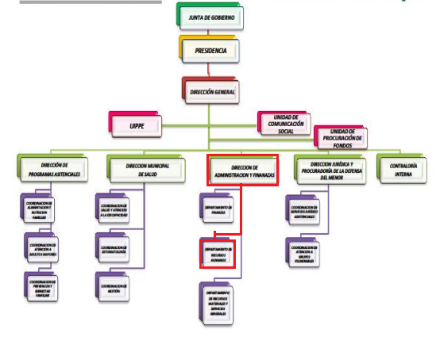

- De conformidad con lo establecido por el Manual General de Organización del Sistema Municipal para el Desarrollo Integral de la Familia de Metepec, la Dirección de Administración y Finanzas se encargará de planear, organizar, dirigir, controlar y evaluar el desempeño de las actividades relacionadas con el manejo de los recursos humanos, materiales y financieros del Sistema Municipal DIF de Metepec, procurando el óptimo aprovechamiento de los recursos asignados, conforme a los lineamientos, normas y disposiciones legales aplicables vigentes.

- Para atender su objetivo orgánico, la Dirección de Administración y Finanzas tendrá, entre sus atribuciones, las siguientes:
  - Conducir y coordinar las condiciones laborales entre el personal y las autoridades del Sistema, conforme a los ordenamientos legales aplicables en materia de trabajo; y
  - Controlar y registrar asistencia, nombramientos, remociones, renuncias, licencias, cambios de adscripción, promociones, incapacidades, vacaciones, días no laborables y demás incidencias de los servidores públicos del Organismo.

- La Dirección de Administración y Finanzas contará con un Departamento de Recursos Humanos, la cual se encargará de realizar los programas, acciones y tareas en materia de relaciones laborales, administración de personal, capacitación y desarrollo; por ello, tendrá entre sus funciones, las siguientes:
  - Elaborar y tramitar el formato único de movimiento de personal, con motivo de altas, bajas, promociones, demociones y transferencias de personal;
  - Revisar y aplicar en la nómina, las altas, bajas y movimientos de personal, así como las incidencias que sirven de base para su elaboración;
  - Integrar y actualizar los expedientes del personal adscrito al sistema;
  - Elaborar y tramitar los contratos, nombramientos, promociones, transferencias, reubicaciones, suspensiones, licencias, permisos, permutas y bajas de personal; y
  - Elaborar y actualizar la plantilla de personal del sistema.

- Así las cosas, podemos identificar al Departamento de Recursos Humanos como el área administrativa competente para poseer, generar y administrar toda la información relacionada con las bajas y renuncias del personal.

- Dicho lo anterior, conviene recordar que de las nueve originalmente solicitadas por el RECURRENTE a través de las solicitudes de información primigenias, el SUJETO OBLIGADO presentó solamente tres cartas de renuncia, mientras que pare el resto de las renuncias de los servidores públicos indicados por el particular, se entregó la siguiente respuesta:

“DESPUES DE UNA BUSQUEDA EXHAUSTIVA EN NUESTROS ARCHIVOS, NO SE ENCONTRÓ LA INFORMACIÓN SOLICITADA” (Sic)

- Así las cosas, se tiene que por cuanto hace a Norma Alicia Mercado Enríquez, Sonia Vázquez Gutiérrez, Benjamín Villalva Villalva, Santos Fermín Flores Castillo, Alicia Revelin Hernández y Mariana Cabeza Gamboa, el SUJETO OBILGADO informó que, luego de buscar las renuncias de estos servidores públicos, no se encontró la información solicitada.

- De lo anterior se observa una atención deficiente al derecho de acceso a la información otorgada por el SUJETO OBLIGADO, toda vez que si bien se informó que no se encontraron las cartas de renuncia de los servidores públicos antes señalados, omitió referir las razones por las que éstas no obran en sus archivos, ya sea porque no se han separado del cargo, o cualquier explicación precisa, dejando al particular en un total estado de incertidumbre.

- En ese sentido, este Organismo Garante hace un llamado al SUJETO OBLIGADO a que conduzca la orientación y entrega de información a los particulares siguiendo los principios de congruencia y exhaustividad que deben imperar en el procedimiento de atención a solicitudes de acceso a la información. Tal y como se señala dentro del Criterio de Interpretación 02-17 publicado por el Instituto Nacional de Transparencia, Acceso a la Información y Protección de Datos Personales, cuyo rubro y texto establecen lo siguiente:

CONGRUENCIA Y EXHAUSTIVIDAD. SUS ALCANCES PARA GARANTIZAR EL DERECHO DE ACCESO A LA INFORMACIÓN. “De conformidad con el artículo 3 de la Ley Federal de Procedimiento Administrativo, de aplicación supletoria a la Ley Federal de Transparencia y Acceso a la Información Pública, en términos de su artículo 7; todo acto administrativo debe cumplir con los principios de congruencia y exhaustividad. Para el efectivo ejercicio del derecho de acceso a la información, la congruencia implica que exista concordancia entre el requerimiento formulado por el particular y la respuesta proporcionada por el sujeto obligado; mientras que la exhaustividad significa que dicha respuesta se refiera expresamente a cada uno de los puntos solicitados. Por lo anterior, los sujetos obligados cumplirán con los principios de congruencia y exhaustividad, cuando las respuestas que emitan guarden una relación lógica con lo solicitado y atiendan de manera puntual y expresa, cada uno de los contenidos de información.”
(Énfasis añadido)

- En razón de lo anterior, este Organismo Garante encuentra conforme a derecho ordenar al Sistema Municipal para el Desarrollo Integral de la Familia de Metepec, realice una nueva búsqueda exhaustiva y razonable de la información, a efecto de entregar, en versión pública de ser procedente, los documentos donde consten las renuncias de los servidores públicos Norma Alicia Mercado Enríquez, Sonia Vázquez Gutiérrez, Benjamín Villalva Villalva, Santos Fermín Flores Castillo, Alicia Revelin Hernández y Mariana Cabeza Gamboa.

- Dicho lo anterior, y a fin de asegurar un adecuado ejercicio de clasificación de la información que se ordena entregar, el SUJETO OBLIGADO deberá observar las consideraciones vertidas en el presente estudio de fondo de la controversia, así como lo establecido en el Considerando QUINTO de esta resolución.

- No obstante, se insiste, si derivado de la búsqueda de la información, ésta no se localizara en los archivos del SUJETO OBLIGADO, deberá atender las formalidades que establece el fundamento jurídico plasmado en el artículo 19 de la Ley de Transparencia y Acceso a la Información Pública del Estado de México y Municipios, y que es del tenor literal siguiente:

“Artículo 19. Se presume que la información debe existir si se refiere a las facultades, competencias y funciones que los ordenamientos jurídicos aplicables otorgan a los sujetos obligados.
En los casos en que ciertas facultades, competencias o funciones no se hayan ejercido, se debe motivar la respuesta en función de las causas que motiven tal circunstancia.
Si el sujeto obligado, en el ejercicio de sus atribuciones, debía generar, poseer o administrar la información, pero ésta no se encuentra, el Comité de transparencia deberá emitir un acuerdo de inexistencia, debidamente fundado y motivado, en el que detalle las razones del por qué no obra en sus archivos.”
(Énfasis añadido)

- Por lo tanto, de ser el caso que dicha información no haya sido generada el SUJETO OBLIGADO deberá de manifestar, de manera precisa y clara, las razones que expliquen las causas por las que no se haya generado la información requerida en el presente asunto.

V. De la clasificación de la información.

- No es ocioso mencionar que la clasificación es el proceso mediante el cual el SUJETO OBLIGADO determina que la información en su poder actualiza alguno de los supuestos de reserva o confidencialidad, de conformidad con lo dispuesto en la Ley de Transparencia y Acceso a la Información Pública del Estado de México y Municipios. Derivado de lo anterior, la carga de la prueba para justificar toda negativa de acceso a la información, por actualizarse cualquiera de los supuestos de clasificación previstos en la Ley de la materia corresponderá a los Sujetos Obligados; quienes en tal caso deberán fundar y motivar debidamente la clasificación de la información.

- Para dar cumplimiento a lo anterior, cuando deba clasificarse parte de la información que contiene un documento (esto es, que se genere una versión pública), se deberá acompañar del Acuerdo del Comité de Transparencia en el que se funden y motiven las razones de la limitación al derecho de acceso a la información en razón de la clasificación; el no acompañar la versión pública de un documento con el respectivo Acuerdo de Clasificación trae como consecuencia que no pueda considerarse como un instrumento que satisfaga de alguna manera el derecho de acceso a la información de los particulares al apreciarse como un documento meramente tachado o incompleto.

- Establecido lo anterior, de las constancias que obran en los expedientes digitales con números 00049/DIFMETEPEC/IP/2022, 00050/DIFMETEPEC/IP/2022 y 00051/DIFMETEPEC/IP/2022, se advierte que el SUJETO OBLIGADO entregó las cartas de renuncia de los servidores públicos Carina Licet Pérez Domínguez, Martha Pamela Rivera Sánchez y Lauro Margarito Zúñiga Becerril, en versión pública, clasificando la firma de éstos.

- Así las cosas, es imperativo mencionar que la Ley del Trabajo de los Servidores Públicos del Estado de México y Municipios, en su artículo 89, establece lo siguiente:

“ARTÍCULO 89. Son causas de terminación de la relación laboral sin responsabilidad para las instituciones públicas:
I. La renuncia del servidor público;
II. El mutuo consentimiento de las partes;
III. El vencimiento del término o conclusión de la obra determinantes de la contratación;
IV. El término o conclusión de la administración en la cual fue contratado el servidor público a que se refiere el artículo 8 de ésta Ley;
V. La muerte del servidor público; y
VI. La incapacidad permanente del servidor público que le impida el desempeño de sus labores.”
(Énfasis añadido)

- Correlativo a lo anterior, el Reglamento Interior e Trabajo del Sistema Municipal para el Desarrollo Integral de la Familia de Metepec, en sus numerales 15 y 17, establece que:

“Artículo 15.- Serán causas de recisión de los contratos de trabajo que se expidan al trabajador, sin responsabilidad para el Sistema, en los siguientes casos:
I. Por renuncia voluntaria del trabajador;
(…)”

“Artículo 17.- El trabajador podrá terminar la relación de trabajo presentando su renuncia voluntaria, para lo cual deberá hacer entrega del mobiliario, equipo y documentación oficial a su cargo, de conformidad con la normatividad prevista para ello, y los procedimientos que al efecto establezca el Sistema.”
(Énfasis añadido)

- De tal guisa que la renuncia que presenta un trabajador representa per se, el último acto que realice una persona que ostenta un cargo, empleo o comisión en la entidad pública donde desarrolle sus funciones, aún en calidad de servidor público; por lo tanto, no ha lugar a considerar, bajo ninguna circunstancia, su clasificación.

- Sustenta lo anterior el Criterio de Interpretación 02/19 emitido por el Órgano Garante Nacional, mismo que se comparte a continuación:

FIRMA Y RÚBRICA DE SERVIDORES PÚBLICOS. “Si bien la firma y la rúbrica son datos personales confidenciales, cuando un servidor público emite un acto como autoridad, en ejercicio de las funciones que tiene conferidas, la firma o rúbrica mediante la cual se valida dicho acto es pública.”

- Luego entonces, por cuanto hace a los agravios referidos por el RECURRENTE por los que se dolió de que el SUJETO OBLIGADO no observó las formalidades de clasificación de la información, este Organismo Garante las encuentra parcialmente fundadas; por lo tanto, se ordena al Sistema Municipal para el Desarrollo Integral de la Familia de Metepec entregar nuevamente las cartas de renuncia de los servidores públicos Carina Licet Pérez Domínguez, Martha Pamela Rivera Sánchez y Lauro Margarito Zúñiga Becerril, de forma íntegra, pues su contenido no actualiza ninguna causal de clasificación, ya sea por reserva o confidencialidad.

V. De los datos abiertos.

- No se ignora que dentro de las solicitudes 00029/DIFMETEPEC/IP/2022, 00044/DIFMETEPEC/IP/2022, 00045/DIFMETEPEC/IP/2022, 00046/DIFMETEPEC/IP/2022, 00047/DIFMETEPEC/IP/2022, 00048/DIFMETEPEC/IP/2022, 00049/DIFMETEPEC/IP/2022, 00050/DIFMETEPEC/IP/2022 y 00051/DIFMETEPEC/IP/2022, el particular requirió la información en formato .PDF (Formato de Documento Portátil, por sus siglas en inglés), situación que contraviene lo establecido en el artículo 12 de la Ley de Transparencia y Acceso a la Información Pública del Estado de México y Municipios, el cual establece que los Sujetos Obligados sólo proporcionarán la información pública que se les requiera y que obre en sus archivos y en el estado en que ésta se encuentre. La obligación de proporcionar información no comprende el procesamiento de la misma, ni el presentarla conforme al interés del solicitante; por lo que no estarán obligados a generarla, resumirla, efectuar cálculos o practicar investigaciones.

- De lo anterior se coligue que el pretender que el SUJETO OBLIGADO procese la información solicitada, relacionada con las renuncias de nueve servidores públicos, para presentarla en un formato electrónico específico presume una carga desproporcionada al Sistema Municipal para el Desarrollo Integral de la Familia de Metepec para atender el derecho de acceso a la información del particular; pues su obligación consiste, específicamente, en proporcionar los documentos generados, poseídos o administrados en el ejercicio de sus funciones donde conste la información solicitada.

- Robustece lo anterior el Criterio de Interpretación 03-17 emitido por el Órgano Garante Nacional, cuyo rubro y texto son los siguientes:

NO EXISTE OBLIGACIÓN DE ELABORAR DOCUMENTOS AD HOC PARA ATENDER LAS SOLICITUDES DE ACCESO A LA INFORMACIÓN. “Los artículos 129 de la Ley General de Transparencia y Acceso a la Información Pública y 130, párrafo cuarto, de la Ley Federal de Transparencia y Acceso a la Información Pública, señalan que los sujetos obligados deberán otorgar acceso a los documentos que se encuentren en sus archivos o que estén obligados a documentar, de acuerdo con sus facultades, competencias o funciones, conforme a las características físicas de la información o del lugar donde se encuentre. Por lo anterior, los sujetos obligados deben garantizar el derecho de acceso a la información del particular, proporcionando la información con la que cuentan en el formato en que la misma obre en sus archivos; sin necesidad de elaborar documentos ad hoc para atender las solicitudes de información.”

- Empero, si bien el RECURRENTE solicitó desde un inicio la información en un formato .pdf, bien pudiera considerarse que éste no busca imponer al SUJETO OBLIGADO un formato electrónico específico para proveer la información, sino que posiblemente el particular busque hacerse de la información en datos abiertos.

- Bajo esa óptica, la Ley de Transparencia y Acceso a la Información Pública del Estado de México y Municipios, en su artículo 3, fracción VIII, establece que se entenderá por Datos Abiertos a los datos digitales de carácter público que son accesibles en línea que pueden ser usados, reutilizados y redistribuidos por cualquier interesado y que tienen las siguientes características:
  - Accesibles: Los datos están disponibles para la gama más amplia de usuarios, para cualquier propósito;
  - Integrales: Contienen el tema que describen a detalle y con los metadatos necesarios;
  - Gratuitos: Se obtienen sin entregar a cambio contraprestación alguna;
  - No discriminatorios: Los datos están disponibles para cualquier persona, sin necesidad de registro;
  - Oportunos: Son actualizados, periódicamente, conforme se generen;
  - Permanentes: Se conservan en el tiempo, para lo cual, las versiones históricas relevantes para uso público se mantendrán disponibles con identificadores adecuados al efecto;
  - Primarios: Provienen de la fuente de origen con el máximo nivel de desagregación posible;
  - Legibles por máquinas: Deberán estar estructurados, total o parcialmente, para ser procesados e interpretados por equipos electrónicos de manera automática;
  - En formatos abiertos: Los datos estarán disponibles con el conjunto de características técnicas y de presentación que corresponden a la estructura lógica usada para almacenar datos en un archivo digital, cuyas especificaciones técnicas están disponibles públicamente, que no suponen una dificultad de acceso y que su aplicación y reproducción no estén condicionadas a contraprestación alguna; y
  - De libre uso: Citan la fuente de origen como único requerimiento para ser utilizados libremente.

- Así las cosas, las características que determinan a los datos abiertos permite establecer el objetivo que busca su generación y uso: la interoperabilidad.

- La interoperabilidad denota la habilidad de diversos sistemas y organizaciones para trabajar juntos (interoperar). En este caso, es la habilidad para interoperar o integrar diferentes conjuntos de datos.

- De tal guisa que los datos abiertos son información pública del gobierno, que es puesta a disposición de toda la población de manera accesible, en formatos técnicos y legales que permiten su uso, reutilización y redistribución para cualquier fin legal que se desee; esto es, que permite su interoperabilidad.

- El avance en la generación de la información pública que posean, generen o administren los Sujetos Obligados en datos abiertos no ha sido rápido, no obstante, cada vez nacen más portales gubernamentales con información en datos abiertos disponible para todo aquél que pretenda usar, reutilizar y/o redistribuirla según sus pretensiones.

- Un claro ejemplo de ello es el Portal de Datos Abiertos del Gobierno de la Capital de nuestro país, dentro del cual, se puede consultar información en datos abiertos por su categoría, como Administración y Finanzas, Cultura, Deporte, COVID-19, Desarrollo Urbano, entre otros.

- Al ingresar a una de estas categorías, nos refleja un listado de diversos documentos como, por mencionar algunos: Convocatorias de compras públicas, Ingresos del Sistema de Transporte Colectivo Metro, Presupuesto de egresos de la Ciudad, e, Ingresos de la Ciudad. Por su parte, cada uno de estos documentos ofrece su consulta y descarga a través de uno o varios formatos electrónicos como .csv, .txt., .pdf, .json, .xlsx, etcétera. Se adjuntan a continuación capturas de pantalla del portal como mera referencia:

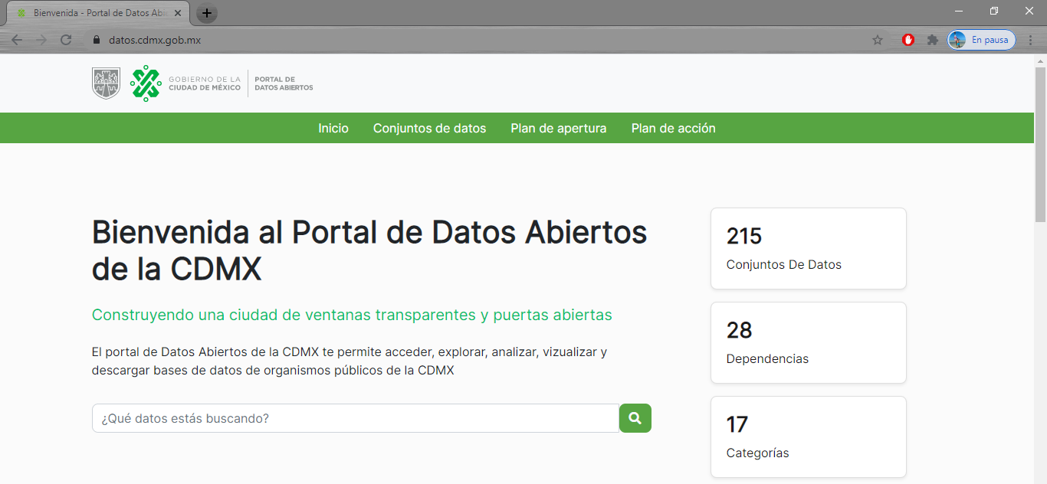
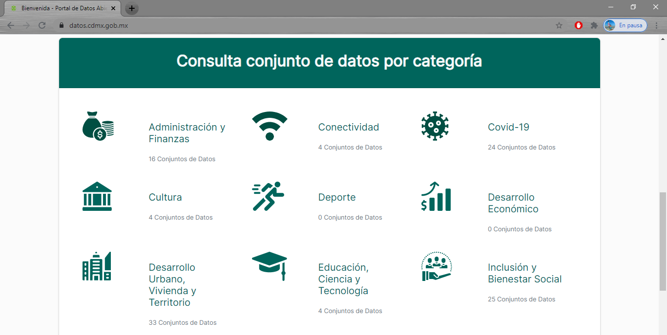

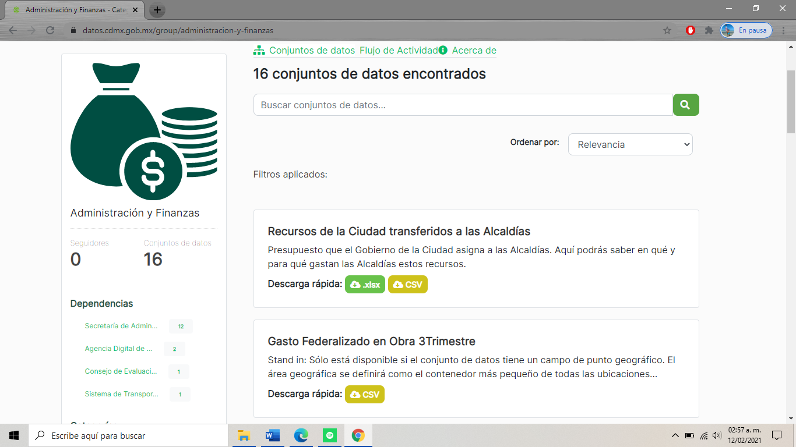

- Así las cosas, es concluyente que la generación de información en datos abiertos es parte de la cultura de transparencia proactiva; mas no una obligación, como tal, por parte de los Sujetos Obligados, más aún porque -se insiste- los entes públicos únicamente tendrán la encomienda de poner a disposición de la ciudadanía la información que generen, posean o administren en el ejercicio de sus funciones y atribuciones; empero, no estarán obligados a procesarla o presentarla conforme a los intereses de los particulares, lo cual incluye que se otorgue en un formato electrónico específico.

- En consecuencia de lo anterior el SUJETO OBLIGADO deberá realizar una búsqueda exhaustiva y razonable en sus archivos a efecto de entregar las renuncias de los servidores públicos referidos en las solicitudes de información 00029/DIFMETEPEC/IP/2022, 00044/DIFMETEPEC/IP/2022, 00045/DIFMETEPEC/IP/2022, 00046/DIFMETEPEC/IP/2022, 00047/DIFMETEPEC/IP/2022, 00048/DIFMETEPEC/IP/2022, 00049/DIFMETEPEC/IP/2022, 00050/DIFMETEPEC/IP/2022 y 00051/DIFMETEPEC/IP/2022 preferentemente en datos abiertos, o bien, en el formato en que originalmente se generaron los instrumentos de mérito.

QUINTO. De la versión pública.

- Debe destacarse que, debido a la naturaleza de la información solicitada, eventualmente pudieran obrar datos personales susceptibles de protegerse, y toda vez que este Instituto de Transparencia, Acceso a la Información Pública y Protección de Datos Personales del Estado de México tiene el deber de velar por la protección de los datos personales aun tratándose de servidores públicos y en su caso generar la versión pública de los documentos por las consideraciones que se estimen pertinentes.

- La clasificación total o parcial de la información requerida, mediante solicitud de acceso a la información pública, constituye una restricción al derecho humano de acceso a la información. Como reiteradamente han dicho, diversos Órganos Jurisdiccionales, ningún derecho es absoluto, aunque cualquier límite o restricción, para ser legítimo, debe reunir con tres requisitos: primero, debe de estar establecida en un ordenamiento legal, antes de su aplicación; debe de corresponder a un fin legítimo y ser estrictamente proporcional con el principio o valor que se pretende preservar. En este caso, la clasificación total o parcial de la información es un supuesto que tanto la Ley General de Transparencia y Acceso a la Información Pública, en adelante, la Ley General, como la Ley de Transparencia y Acceso a la Información Pública del Estado de México y Municipios, en adelante, la Ley Estatal, establecen, y agotar el procedimiento legalmente establecido, es precisamente lo que permite acreditar el cumplimiento de los otros dos requisitos.

- El grave problema que enfrentamos en general, los acuerdos de clasificación de la información que emiten los Sujetos Obligados siguen sin observar los requisitos, tanto por la complejidad del procedimiento como por la falta de atención de los operadores jurídicos.

I. Requisitos previos.

- Los artículos 122 y 100 de la Ley Estatal y de la Ley General, respectivamente, señalan que los sujetos obligados determinan que la información actualiza alguno de los supuestos de clasificación y que son los titulares de las áreas los encargados de clasificar la información. En consecuencia, son los titulares de las áreas que administran la información los que aprueban su clasificación y no el Comité de Transparencia. Al hacerlo tienen que precisar de qué información se trata (nombre, registro federal de contribuyentes, edad, fotografía, entre otros) que forme parte de algún documento o el documento que se pretende reservar (contrato, licencia, póliza, entre otros), señalando el supuesto de clasificación (confidencialidad o reserva).

- Además, se debe señalar el procedimiento que establecen los artículos 132 y 106 de la Ley Estatal y General, respectivamente, por el que se realiza dicha clasificación, a saber, cuando se atiende una solicitud de acceso a la información, porque lo determina una autoridad competente o porque se va a generar una versión pública para cumplir con sus obligaciones.

- El último de estos requisitos previos consiste en que no se pueden emitir acuerdos de carácter general ni particular, según lo disponen los artículos 134 y 108 de la Ley Estatal y de la Ley General, respectivamente, esto es, no se puede hacer un acuerdo para clasificar de manera general todos los documentos de un expediente o área, sin individualizar su análisis y tampoco se puede hacer un acuerdo por cada dato que se vaya a clasificar dentro de un documento con diez datos, por ejemplo, susceptibles de ser clasificados.

II. Supuestos de clasificación.

- Las disposiciones constitucionales y legales en la materia establecen los dos supuestos generales para clasificar la información: por reserva y por confidencialidad.

- Los artículos 143 y 116 de la Ley Estatal y de la Ley General, respectivamente, señalan los supuestos para que la información pueda ser clasificada como confidencial:

“I. Se refiera a la información privada y los datos personales concernientes a una persona física o jurídico colectiva identificada o identificable;
II. Los secretos bancario, fiduciario, industrial, comercial, fiscal, bursátil y postal, cuya titularidad corresponda a particulares, sujetos de derecho internacional o a sujetos obligados cuando no involucren el ejercicio de recursos públicos; y
III. La que presenten los particulares a los sujetos obligados, de conformidad con lo dispuesto por las leyes o los tratados internacionales.
La información confidencial no estará sujeta a temporalidad alguna y sólo podrán tener acceso a ella los titulares de la misma, sus representantes y los servidores públicos facultados para ello.
No se considerará confidencial la información que se encuentre en los registros públicos o en fuentes de acceso público, ni tampoco la que sea considerada por la presente ley como información pública. “

- Mientras que los artículos 130 y 105 de la Ley Estatal y de la Ley General, respectivamente, señalan que la aplicación de estos supuestos debe de realizarse de manera restrictiva y limitada, por lo que debe acreditarse que se cumple con esta condición y no se pueden ampliar las excepciones o supuestos de clasificación aduciendo analogía o mayoría de razón.

- Como consecuencia de lo anterior, el SUJETO OBLIGADO debe identificar claramente el tipo de información y hacer un juicio de subsunción o encaje para acreditar que el supuesto de hecho corresponde estrictamente con la hipótesis jurídica. Esto también lo debe de realizar el servidor público habilitado y el titular del área que administra la información.

- Al respecto, los Lineamientos Generales en Materia de Clasificación y Desclasificación de la Información, así Como para la Elaboración de Versiones Públicas, por cuanto hace a la clasificación de la información, señalan lo siguiente:

“Quincuagésimo. Los titulares de las áreas de los sujetos obligados podrán utilizar los formatos contenidos en el presente Capítulo como modelo para señalar la clasificación de documentos o expedientes, sin perjuicio de que establezcan los propios.

Quincuagésimo primero. La leyenda en los documentos clasificados indicará:
I. La fecha de sesión del Comité de Transparencia en donde se confirmó la clasificación, en su caso;
II. El nombre del área;
III. La palabra reservado o confidencial;
IV. Las partes o secciones reservadas o confidenciales, en su caso;
V. El fundamento legal;
VI. El periodo de reserva, y
VII. La rúbrica del titular del área.

Quincuagésimo segundo. Los sujetos obligados elaborarán los formatos a que se refiere este Capítulo en medios impresos o electrónicos, entre otros, debiendo ubicarse la leyenda de clasificación en la esquina superior derecha del documento.
En caso de que las condiciones del documento no permitan la inserción completa de la leyenda de clasificación, los sujetos obligados deberán señalar con números o letras las partes testadas para que, en una hoja anexa, se desglose la referida leyenda con las acotaciones realizadas.

Quincuagésimo tercero. El formato para señalar la clasificación parcial de un documento, es el siguiente:


- Una vez hecho lo anterior, se remite la información al Titular de la Unidad de Transparencia, con el acuerdo de clasificación correspondiente, para que sea sometido al conocimiento del Comité de Transparencia.

III. La intervención del Comité de Transparencia.
a) Formalidades para emitir el Acuerdo de Clasificación.

- El Comité de Transparencia, según lo dispuesto en los artículos 128 y 103 de la Ley Estatal y de la Ley General, respectivamente, y la fracción III del numeral Segundo de los Lineamientos generales en materia de clasificación y desclasificación de la información, así como para la elaboración de versiones públicas, en adelante los Lineamientos Generales, cuenta con las facultades para confirmar, modificar o revocar la clasificación de la información que ha hecho el titular del área que administra la información. Por lo tanto, el Comité no aprueba la clasificación, sino que revisa lo que ha hecho el titular del área y confirma, modifica o revoca la decisión a través de un acuerdo.

- Evidentemente, esta decisión implica una restricción a un derecho humano, por lo tanto, puede generar un agravio al particular y, en consecuencia, es necesario que el acto reúna con los requisitos elementales, entre ellos, que la autoridad que va a emitir el acto de autoridad sea la legalmente facultada para ello, es decir, que cumpla con el principio de reserva de ley, por lo que no está demás señalar que el artículo 45 de la Ley Estatal, claramente señala que el Comité de Transparencia, legalmente facultado para emitir el acuerdo de clasificación, se integra por el Titular de la Unidad de Transparencia, el responsable del área coordinadora de archivos y el titular del órgano interno de control, integrado siempre por un número impar y que no debe de existir dependencia jerárquica entre sus integrantes. Cualquier otra composición del Comité puede generar vicios de legalidad de origen en el acto que restringe un derecho humano.

- La decisión de confirmar, modificar o revocar la clasificación deberá de asentarse en un documento que registre la determinación a la que se llegue después de un análisis minucioso a partir de lo aprobado por el Titular del área que administra la información, cuyo análisis debe integrarse en la agenda de los asuntos a tratar en las sesiones, se insiste, a partir de las decisiones adoptadas previamente por los titulares de áreas y que son sujetas a control, en primera instancia, por el Comité de Transparencia.

b) Requisitos de fondo del Acuerdo de Clasificación.

- Como se ha señalado antes, al hacer el juicio de subsunción o encaje entre el supuesto de hecho y la hipótesis jurídica, se debe acreditar la estricta correspondencia entre un elemento y otro. Ahora, en esta parte del procedimiento, que se desahoga en sede del Comité de Transparencia, la ley nos aporta mayores luces para cumplir con dicha acreditación. En los artículos 131 y 105 segundo párrafo de la Ley Estatal y de la Ley General respectivamente, y el lineamiento sexagésimo segundo de los Lineamientos Generales, al señalar que la carga de la prueba, para justificar las restricciones, corresponde a los sujetos obligados, por lo que deberán fundar y motivar debidamente la clasificación.

- De lo anterior se desprende que, para una correcta clasificación total o parcial, esto es determinar los datos que se suprimen en las versiones públicas, es necesario fundar y motivar, de manera correcta, la clasificación; considerando que todo acto que la autoridad pronuncie en el ejercicio de sus atribuciones, debe expresar los fundamentos legales que le dieron origen y las razones por las que se deben aplicar al caso concreto.

- Han sido vastos los estudios doctrinarios relativos a estos derechos fundamentales y al principio de legalidad en ellos contenidos; como ejemplo, el procesalista José Ovalle Fabela, en su obra “Garantías Constitucionales del Proceso”, refiere que “(...) la garantía de fundamentación impone a las autoridades el deber de precisar las disposiciones jurídicas que aplican a los hechos de que se trate y que sustenten su competencia, así como de manifestar los razonamientos que demuestren la aplicabilidad de dichas disposiciones, todo lo cual se debe traducir en una argumentación o juicio de derecho. Pero de igual manera, la garantía de motivación exige que las autoridades expongan los razonamientos con base en los cuales llegaron a la conclusión de que esos hechos son ciertos, normalmente a partir del análisis de las pruebas, lo cual se debe exteriorizar en una argumentación o juicio de hecho (....)”.

- Por su parte, el intérprete judicial del país ha establecido una jurisprudencia respecto a qué debe entenderse por fundamentación y motivación, en los siguientes términos:

FUNDAMENTACIÓN Y MOTIVACIÓN. “La debida fundamentación y motivación legal, deben entenderse, por lo primero, la cita del precepto legal aplicable al caso, y por lo segundo, las razones, motivos o circunstancias especiales que llevaron a la autoridad a concluir que el caso particular encuadra en el supuesto previsto por la norma legal invocada como fundamento.”

- Así, en un acto de autoridad se cumple con la debida fundamentación cuando se cita el precepto legal aplicable al caso concreto y la debida motivación cuando se expresan las razones, motivos o circunstancias que tomó en cuenta la autoridad para adecuar el hecho a los fundamentos de derecho.

- En consecuencia, la fundamentación y motivación implica que, en el acto de autoridad, además de contenerse los supuestos jurídicos aplicables se expliquen claramente por qué a través de la utilización de la norma se emitió el acto. De este modo, la persona que se sienta afectada pueda impugnar la decisión, permitiéndole una real y auténtica defensa.

- En ese mismo sentido, el numeral trigésimo tercero fracción V de los Lineamientos Generales, precisa que para motivar la clasificación se deben acreditar las circunstancias de tiempo, modo y lugar.

- Otro tipo de información confidencial constituyen los secretos bancario, fiduciario, industrial, comercial, fiscal, bursátil y postal, cuya titularidad corresponda a particulares, sujetos de derecho internacional o a Sujetos Obligados cuando no involucren el ejercicio de recursos públicos, así lo define la fracción XXI del artículo 3 de la Ley Estatal.

SEXTO. Decisión.

- A lo largo del presente estudio, se demostró que el SUJETO OBLIGADO no atendió adecuadamente el derecho de acceso a la información ejercido por el RECURRENTE pues, por un lado, y como fuera referido por el particular, no se observaron las formalidades legalmente establecidas para clasificar la información relativa a las tres cartas de renuncia presentadas en respuesta; y, por otro lado, no se logró establecer una atención adecuada al procedimiento de atención a las solicitudes de información. Por lo tanto, se determinó ordenar nuevamente las cartas de renuncia, así como realizar una nueva búsqueda de las renuncias faltantes en las áreas administrativas competentes para poseer, generar y administrar la información.

- Por lo tanto, en consecuencia y en mérito de lo expuesto en líneas anteriores, resultan parcialmente fundadas las razones o motivos de inconformidad hechos valer por el RECURRENTE dentro de los recursos de revisión 01573/INFOEM/IP/RR/2022, 01592/INFOEM/IP/RR/2022, 01594/INFOEM/IP/RR/2022, 01719/INFOEM/IP/RR/2022, 01737/INFOEM/IP/RR/2022, 01738/INFOEM/IP/RR/2022, 01739/INFOEM/IP/RR/2022, 01740/INFOEM/IP/RR/2022 y 01744/INFOEM/IP/RR/2022; por ello, y con fundamento en la fracción III, del numeral 186, de la Ley de Transparencia y Acceso a la Información Pública del Estado de México y Municipios, se MODIFICAN las respuestas a las solicitudes de información 00049/DIFMETEPEC/IP/2022, 00050/DIFMETEPEC/IP/2022 y 00051/DIFMETEPEC/IP/2022; y se REVOCAN las respuestas a las solicitudes de información número 00029/DIFMETEPEC/IP/2022, 00044/DIFMETEPEC/IP/2022, 00045/DIFMETEPEC/IP/2022, 00046/DIFMETEPEC/IP/2022, 00047/DIFMETEPEC/IP/2022 y 00048/DIFMETEPEC/IP/2022.

- Por lo anteriormente expuesto y fundado, este ÓRGANO GARANTE emite los siguientes: ------------------------------------------------------------------------------------------------------------------------------------------------------------------------------------------------------------

R E S O L U T I V O S

PRIMERO. Resultan parcialmente fundadas las razones o motivos de inconformidad hechos valer en los recursos de revisión 01573/INFOEM/IP/RR/2022, 01592/INFOEM/IP/RR/2022, 01594/INFOEM/IP/RR/2022, 01719/INFOEM/IP/RR/2022, 01737/INFOEM/IP/RR/2022, 01738/INFOEM/IP/RR/2022, 01739/INFOEM/IP/RR/2022, 01740/INFOEM/IP/RR/2022 y 01744/INFOEM/IP/RR/2022 en términos de los Considerandos CUARTO y QUINTO de la presente resolución.

SEGUNDO. Se MODIFICAN las respuestas emitidas por el Sistema Municipal para el Desarrollo Integral de la Familia de Metepec a las solicitudes 00049/DIFMETEPEC/IP/2022, 00050/DIFMETEPEC/IP/2022 y 00051/DIFMETEPEC/IP/2022 y se ORDENA entregar, vía Sistema de Acceso a la Información Pública Mexiquense (SAIMEX), preferentemente en formato PDF, o en el formato en el que se encuentre, la siguiente información:
- Cartas de renuncia de los servidores públicos Lauro Margarito Zuñiga Becerril, Martha Pamela Rivera Sánchez y Carina Licet Pérez Domínguez.

TERCERO. Se REVOCAN las respuestas emitidas por el Sistema Municipal para el Desarrollo Integral de la Familia de Metepec a las solicitudes 00029/DIFMETEPEC/IP/2022, 00044/DIFMETEPEC/IP/2022, 00045/DIFMETEPEC/IP/2022, 00046/DIFMETEPEC/IP/2022, 00047/DIFMETEPEC/IP/2022 y 00048/DIFMETEPEC/IP/2022 y se ORDENA entregar, vía Sistema de Acceso a la Información Pública Mexiquense (SAIMEX), previa búsqueda exhaustiva y razonable, de ser procedente en versión pública, preferentemente en datos abiertos, o en el formato en el que se encuentren, los documentos donde conste la siguiente información:
- Renuncias o bajas de los servidores públicos Mariana Cabeza Gamboa, Norma Alicia Mercado Enriquez, Sonia Vazquez Gutierrez, Benjamín Villalva Villalva, Santos Fermin Flores Castillo y Alicia Revelin Hernández.

Para efectos de lo anterior se deberá emitir el Acuerdo del Comité de Transparencia en términos de los artículos 49, fracción VIII, y 132, fracción II, de la Ley de Transparencia y Acceso a la Información Pública del Estado de México y Municipios, en el que funde y motive las razones sobre los datos que se supriman o eliminen dentro del soporte documental respectivo objeto de las versiones públicas que se formulen y se ponga a disposición del RECURRENTE.

De ser el caso que parte de la información señalada en inciso anterior, no haya sido generada, poseída o administrada, el SUJETO OBLIGADO deberá explicar las razones por las que no se cuente con la información requerida de manera clara y precisa.

CUARTO. Notifíquese al Titular de la Unidad de Transparencia del SUJETO OBLIGADO, vía Sistema de Acceso a la Información Mexiquense (SAIMEX), para que conforme a los artículos 186, último párrafo, 189, párrafo segundo, y 199 de la Ley de Transparencia y Acceso a la Información Pública del Estado de México y Municipios, vigente, dé cumplimiento a lo ordenado dentro del plazo de diez días hábiles, debiendo rendir a este Instituto el informe de cumplimiento de la resolución en un plazo de tres días hábiles posteriores.

QUINTO. De conformidad con el artículo 198 de la Ley de Transparencia y Acceso a la Información Pública del Estado de México y Municipios, de considerarlo procedente, el SUJETO OBLIGADO, de manera fundada y motivada, podrá solicitar una ampliación de plazo para el cumplimiento de la presente resolución.

SEXTO. Notifíquese al RECURRENTE la presente resolución vía Sistema de Acceso a la Información Mexiquense (SAIMEX).

SÉPTIMO. Se hace del conocimiento del RECURRENTE que, de conformidad con lo establecido en el artículo 196 de la Ley de Transparencia y Acceso a la Información Pública del Estado de México y Municipios, en caso de que considere que la resolución le cause algún perjuicio podrá impugnarla vía juicio de amparo en los términos de las Leyes aplicables.

ASÍ LO RESUELVE, POR UNANIMIDAD DE VOTOS, EL PLENO DEL INSTITUTO DE TRANSPARENCIA, ACCESO A LA INFORMACIÓN PÚBLICA Y PROTECCIÓN DE DATOS PERSONALES DEL ESTADO DE MÉXICO Y MUNICIPIOS, CONFORMADO POR LOS COMISIONADOS JOSÉ MARTÍNEZ VILCHIS; MARÍA DEL ROSARIO MEJÍA AYALA; SHARON CRISTINA MORALES MARTÍNEZ; LUIS GUSTAVO PARRA NORIEGA Y GUADALUPE RAMÍREZ PEÑA EN LA VIGÉSIMA SEGUNDA SESIÓN ORDINARIA CELEBRADA EL QUINCE (15) DE JUNIO DE DOS MIL VEINTIDÓS, ANTE EL SECRETARIO TÉCNICO DEL PLENO ALEXIS TAPIA RAMÍREZ.

“Artículo 163. La Unidad de Transparencia deberá notificar la respuesta a la solicitud al interesado en el menor tiempo posible, que no podrá exceder de quince días hábiles, contados a partir del día siguiente a la presentación de aquélla. Excepcionalmente, el plazo referido en el párrafo anterior podrá ampliarse hasta por siete días hábiles más, siempre y cuando existan razones fundadas y motivadas, las cuales deberán ser aprobadas por el Comité de Transparencia, mediante la emisión de una resolución que deberá notificarse al solicitante, antes de su vencimiento. No podrán invocarse como causales de ampliación del plazo motivos que supongan negligencia o descuido del sujeto obligado en el desahogo de la solicitud.”
Emitidos por este Instituto y publicados en el Periódico Oficial del Gobierno del Estado de México “Gaceta del Gobierno” en fecha treinta de octubre de dos mil ocho.
Convención Americana sobre Derechos Humanos. Artículo 13.
Constitución Política de los Estados Unidos Mexicanos. Artículo sexto, sección A, fracción I.
Corte Interamericana de Derechos Humanos. Caso Claude Reyes y otros vs. Chile. Sentencia de 19 de septiembre de 2006. Serie C. No. 151. Párr. 86.
Ibídem. Parr. 87.
Para garantizar el Derecho de Acceso a la Información Pública en recursos de revisión en los que la solicitud inicial, el acto impugnado o los motivos de inconformidad sean abundantes o complejos, el órgano garante puede adoptar instrumentos de exposición que sistematicen todos los elementos. Criterio utilizado en las resoluciones 00048/INFOEM/IP/RR/2016 y acumulados, y 00093/INFOEM/IP/RR/2021, entre otros.
Artículo 50, Ley de Transparencia y Acceso a la Información Pública del Estado de México y Municipios.
Artículo 51, Ídem.
Artículo 58, Ley de Transparencia y Acceso a la Información Pública del Estado de México y Municipios.
Artículo 59, Ídem.
Disponible en: SISTEMA MUNICIPAL PARA EL DESARROLLO INTEGRAL DE LA FAMILIA DE METEPEC (ipomex.org.mx)
Disponible en: SISTEMA MUNICIPAL PARA EL DESARROLLO INTEGRAL DE LA FAMILIA DE METEPEC - El directorio de todos los servidores públicos (ipomex.org.mx)
Disponible en: SISTEMA MUNICIPAL PARA EL DESARROLLO INTEGRAL DE LA FAMILIA DE METEPEC - Remuneraciones (ipomex.org.mx)
Artículo 15, Ley Orgánica Municipal del Estado de México.
Artículo 86, Ley Orgánica Municipal del Estado de México.
Artículo 34, Bando Municipal de Metepec.
Artículo 36, Ídem.
Artículo 3.69, Código de Reglamentación Municipal de Metepec.
Organigrama, Manual General de Organización del Sistema Municipal para el Desarrollo Integral de la Familia de Metepec.
Artículo 2.3, Manual General de Organización del Sistema Municipal para el Desarrollo Integral de la Familia de Metepec.
Artículo 2.3.1, Manual General de Organización del Sistema Municipal para el Desarrollo Integral de la Familia de Metepec.
Artículo 122, Ley de Transparencia y Acceso a la Información Pública del Estado de México y Municipios.
Artículo 131, Ídem.
Open Knowledge Foundation, ¿Qué son los datos abiertos? Open Data Handbook. Recuperado de: http://opendatahandbook.org/guide/es/what-is-open-data/
Datos Abiertos. Comisión Intersecretarial para el Desarrollo del Gobierno Electrónico. Consultable en https://www.gob.mx/cidge/acciones-y-programas/datos-abiertos#:~:text=Los%20Datos%20Abiertos%20son%20informaci%C3%B3n,fin%20legal%20que%20se%20desee.
https://datos.cdmx.gob.mx/
Jurisprudencia 203143, Segundo Tribunal Colegiado del Sexto Circuito, Novena Época.

